117.pielikums
Ministru kabineta
2013.gada 19.marta
noteikumiem Nr.154

Viļakas novada administratīvās teritorijas robežas apraksts

2012.gada 1.oktobris
(robežas apraksta sagatavošanas datums)

Nr.  p.k. | Tās zemes vienības kadastra apzīmējums, pa kuru noteikta administratīvās teritorijas robeža | Robežojošās administratīvās teritorijas nosaukums
 | 38980030160 | Alūksnes novads
 | 38980010065 | Alūksnes novads
 | 38980010150 | Alūksnes novads
 | 38980010065 | Alūksnes novads
 | 38980010061 | Alūksnes novads
 | 38980010147 | Alūksnes novads  Krievijas Federācija
 | 38980050019 | Krievijas Federācija
 | 38920010264 | Krievijas Federācija
 | 38920010336 | Krievijas Federācija
 | 38920010165 | Krievijas Federācija
 | 38920010264 | Krievijas Federācija
 | 38920030076 | Krievijas Federācija
 | 38920060072 | Krievijas Federācija
 | 38920080053 | Krievijas Federācija
 | 38820030180 | Krievijas Federācija
 | 38820060069 | Krievijas Federācija  Baltinavas novads
 | 38820060018 | Baltinavas novads
 | 38820060055 | Baltinavas novads
 | 38820060001 | Baltinavas novads
 | 38820060054 | Baltinavas novads
 | 38820060006 | Baltinavas novads
 | 38820060064 | Baltinavas novads
 | 38820050236 | Baltinavas novads
 | 38820050063 | Baltinavas novads
 | 38820050007 | Baltinavas novads
 | 38820050080 | Baltinavas novads
 | 38820050011 | Baltinavas novads
 | 38820050045 | Baltinavas novads
 | 38820050075 | Baltinavas novads
 | 38820050076 | Baltinavas novads
 | 38820050068 | Baltinavas novads
 | 38820050312 | Baltinavas novads
 | 38820050269 | Baltinavas novads
 | 38820050067 | Baltinavas novads  Balvu novads
 | 38820050032 | Balvu novads
 | 38820050147 | Balvu novads
 | 38820050327 | Balvu novads
 | 38820050101 | Balvu novads
 | 38820050059 | Balvu novads
 | 38820050102 | Balvu novads
 | 38820050216 | Balvu novads
 | 38820050333 | Balvu novads
 | 38820050149 | Balvu novads
 | 38820050309 | Balvu novads
 | 38820050310 | Balvu novads
 | 38820040015 | Balvu novads
 | 38820040043 | Balvu novads
 | 38820040012 | Balvu novads
 | 38820040006 | Balvu novads
 | 38820040111 | Balvu novads
 | 38820040112 | Balvu novads
 | 38820040117 | Balvu novads
 | 38820040087 | Balvu novads
 | 38820040285 | Balvu novads
 | 38820040114 | Balvu novads
 | 38820040116 | Balvu novads
 | 38820040118 | Balvu novads
 | 38820040254 | Balvu novads
 | 38820040119 | Balvu novads
 | 38820040004 | Balvu novads
 | 38820040230 | Balvu novads
 | 38820040093 | Balvu novads
 | 38820040167 | Balvu novads
 | 38820040157 | Balvu novads
 | 38820040155 | Balvu novads
 | 38820040453 | Balvu novads
 | 38820040154 | Balvu novads
 | 38820040138 | Balvu novads
 | 38820040322 | Balvu novads
 | 38820040093 | Balvu novads
 | 38820040336 | Balvu novads
 | 38820040271 | Balvu novads
 | 38820040002 | Balvu novads
 | 38820040009 | Balvu novads
 | 38820040320 | Balvu novads
 | 38820040206 | Balvu novads
 | 38820040205 | Balvu novads
 | 38820040207 | Balvu novads
 | 38820010155 | Balvu novads
 | 38820010152 | Balvu novads
 | 38820010151 | Balvu novads
 | 38820010259 | Balvu novads
 | 38820010203 | Balvu novads
 | 38820010170 | Balvu novads
 | 38820010149 | Balvu novads
 | 38820010281 | Balvu novads
 | 38820010052 | Balvu novads
 | 38820010001 | Balvu novads
 | 38820010273 | Balvu novads
 | 38820010020 | Balvu novads
 | 38820010127 | Balvu novads
 | 38820010295 | Balvu novads
 | 38820010262 | Balvu novads
 | 38820010057 | Balvu novads
 | 38820010129 | Balvu novads
 | 38700060018 | Balvu novads
 | 38780130042 | Balvu novads
 | 38780130017 | Balvu novads
 | 38780130019 | Balvu novads
 | 38780130020 | Balvu novads
 | 38780130021 | Balvu novads
 | 38780130023 | Balvu novads
 | 38780130039 | Balvu novads
 | 38780130004 | Balvu novads
 | 38780130050 | Balvu novads
 | 38780130005 | Balvu novads
 | 38780130050 | Balvu novads
 | 38780130036 | Balvu novads
 | 38780130037 | Balvu novads
 | 38780130036 | Balvu novads
 | 38780110004 | Balvu novads
 | 38780110030 | Balvu novads
 | 38780010032 | Balvu novads
 | 38780010043 | Balvu novads
 | 38780010042 | Balvu novads
 | 38780010023 | Balvu novads
 | 38780010042 | Balvu novads
 | 38780010050 | Balvu novads
 | 38600020029 | Balvu novads
 | 38600010129 | Balvu novads
 | 38780020120 | Balvu novads
 | 38980020002 | Balvu novads  Alūksnes novads
 | 38980020003 | Alūksnes novads
 | 38980020001 | Alūksnes novads
 | 38980030169 | Alūksnes novads

Viļakas novada administratīvās teritorijas robežas karte

2012.gada 1.oktobris
(robežas kartes sagatavošanas datums)

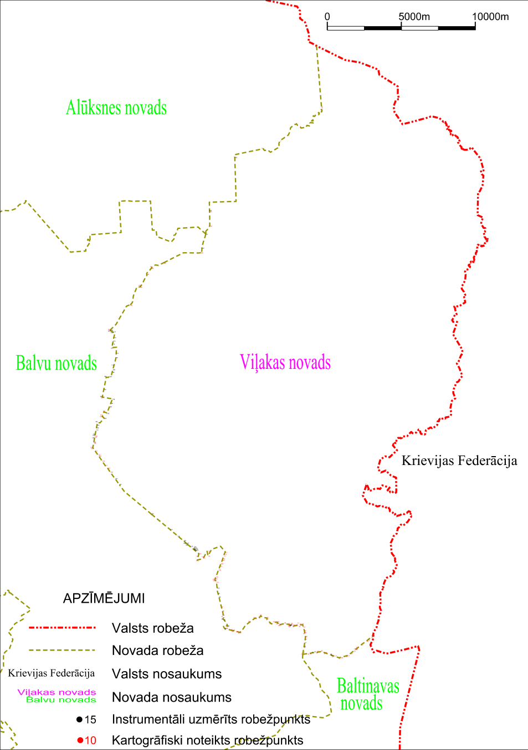

Tieslietu ministra vietā –
iekšlietu ministrs R.Kozlovskis

